Arbeitsbereich, Arbeitsplatz, Tätigkeit
Arbeitsbereich........................................... |  | Tätigkeit...........................................
Arbeitsplatz...........................................
Gefahrstoffbezeichnung ***
neomoscan CP plus 540
enthält ***: Propan-2-ol
Gefahren für Mensch und Umwelt
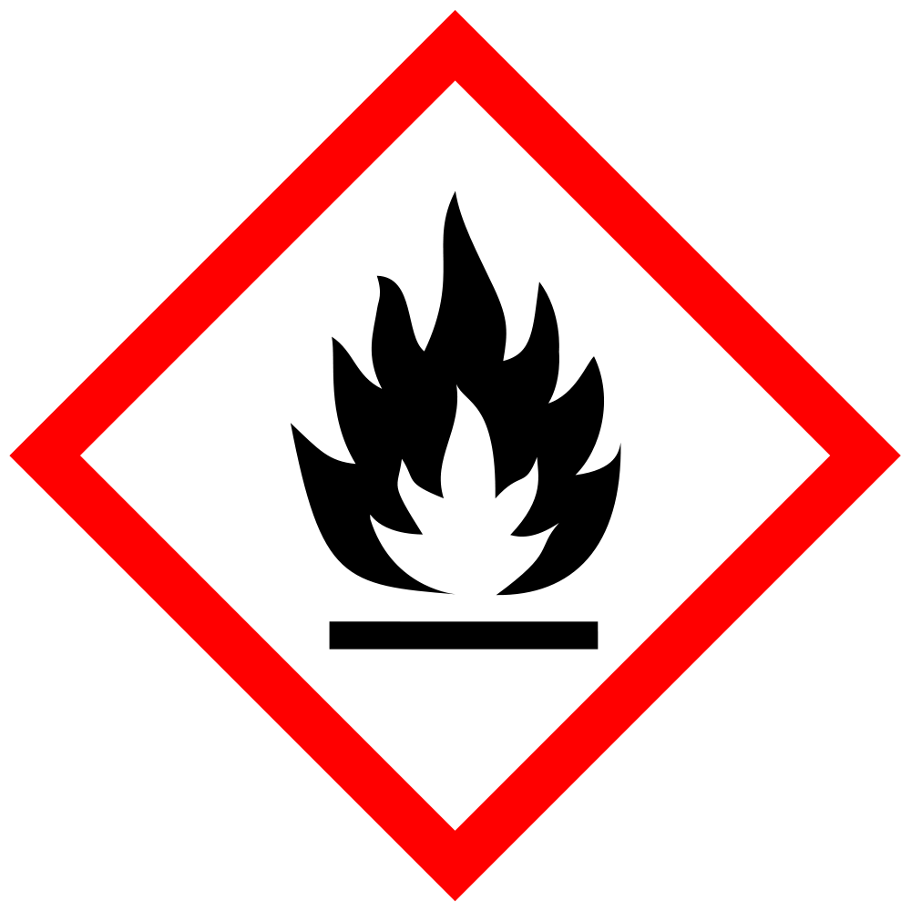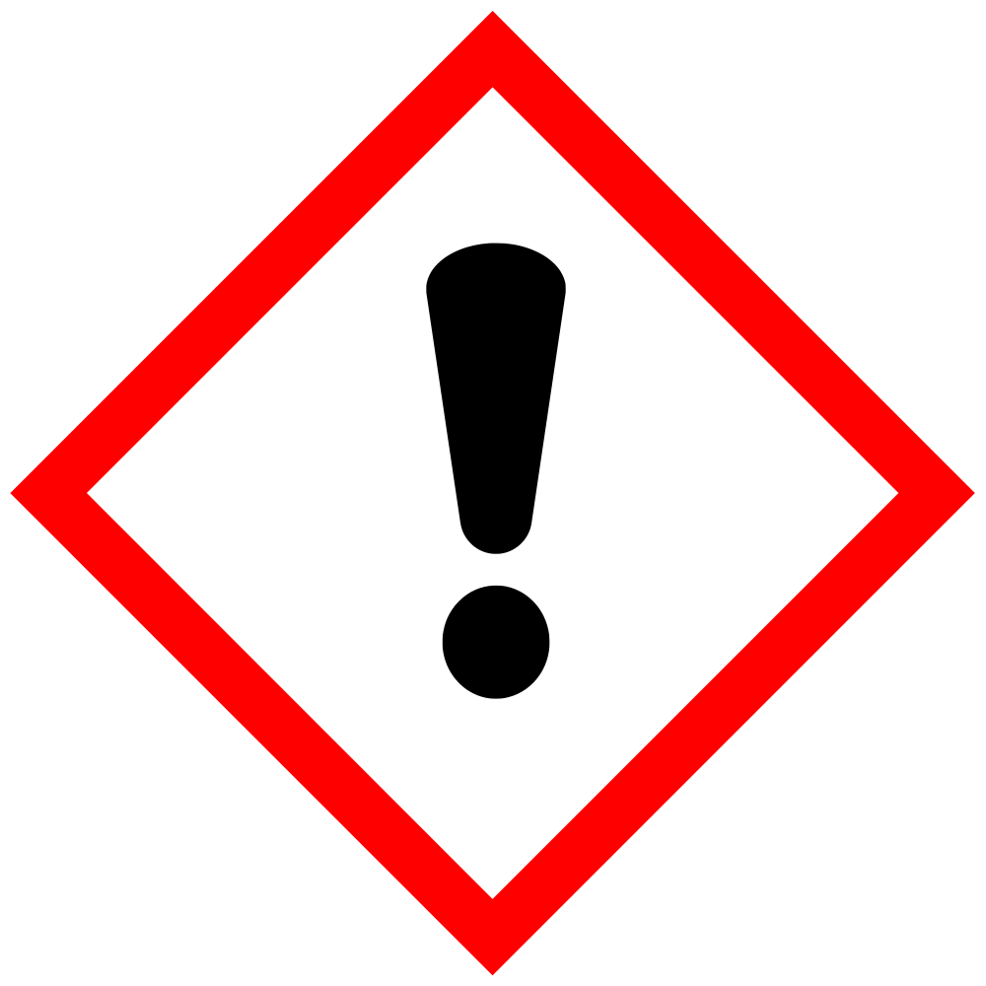
H225 | Flüssigkeit und Dampf leicht entzündbar.
H319 | Verursacht schwere Augenreizung.
H336 | Kann Schläfrigkeit und Benommenheit verursachen.
Schutzmaßnahmen und Verhaltensregeln
Allgemeine Schutz- und Hygienemaßnahmen
Bei der Arbeit nicht rauchen. Gase/Dämpfe/Aerosole nicht einatmen. Bei der Arbeit nicht essen und trinken. Beschmutzte, getränkte Kleidung sofort ausziehen. Vor den Pausen und bei Arbeitsende Hände waschen.
Nur in gut gelüfteten Bereichen verwenden.
Technische und organisatorische Schutzmaßnahmen zur Verhütung einer Exposition
Hinweise zum Brand- und Explosionsschutz: Hitze- und Zündquellen fernhalten. Rauchen verboten. Maßnahmen gegen elektrostatische Entladungen treffen.
Weitere Angaben zu den Lagerbedingungen: Behälter dicht geschlossen halten. Behälter an einem kühlen, gut gelüfteten Ort aufbewahren. Vor Hitze und direkter Sonneneinstrahlung schützen.
Persönliche Schutzausrüstungen
Augenschutz: Schutzbrille mit Seitenschutz. Der Augenschutz muss EN 166 entsprechen.
Handschutz: Schutzhandschuhe
Körperschutz: Chemieübliche Arbeitskleidung.
Verhalten im Gefahrfall
Unfalltelefon / Alarmpläne im Betrieb:
Geeignete Löschmittel: Löschpulver, Schaum, Kohlendioxid, Wassersprühstrahl
Ungeeignete Löschmittel: Wasservollstrahl
Zündquellen fernhalten. Für ausreichende Lüftung sorgen. Persönliche Schutzkleidung verwenden.
Flächenmäßige Ausdehnung verhindern (z.B. durch Eindämmen oder Ölsperren). Nicht in die Kanalisation/Oberflächenwasser/Grundwasser gelangen lassen. Nicht in den Untergrund/Erdreich gelangen lassen.
Reste mit geeigneten flüssigkeitsbindenden Materialien aufnehmen. Die mit dem aufgenommenen Stoff gefüllten Behälter sind ausreichend zu kennzeichnen. Vorschriftsmäßig beseitigen.
Explosions- und Brandgase nicht einatmen. Bei Brand geeignetes Atemschutzgerät benutzen.
Erste Hilfe
Ersthelfer:
Verunreinigte Kleidung sofort ausziehen und sicher entfernen.
Bei anhaltenden Beschwerden Arzt hinzuziehen.
Nach Einatmen: Für Frischluft sorgen. Sofort ärztlichen Rat einholen.
Nach Augenkontakt: Augenlider spreizen, Augen gründlich mit Wasser spülen (15 Min.). Sofort ärztlichen Rat einholen.
Nach Hautkontakt: Sofort abwaschen mit Wasser und Seife. Sofort ärztlichen Rat einholen.
Nach Verschlucken: Sofort Arzt hinzuziehen und Sicherheitsdatenblatt vorlegen.
Notrufnummer
Sachgerechte Entsorgung
Datum / Unterschrift Arbeitgeber: (Graue Felder sind durch den Arbeitgeber zu ergänzen!)
Die Betriebsanweisung ist ein Vorschlag, der im Einzelfall redaktionell zu überarbeiten ist.

